PAOLO ZANIN, batteria e percussioni
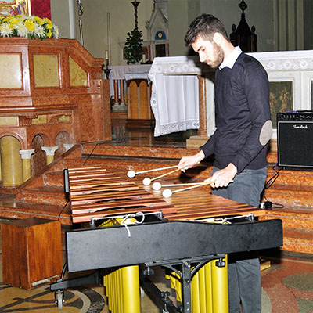
Zanin Paolo studia strumenti a percussione presso il conservatorio di musica di Vicenza Arrigo Pedrollo sotto l’insegnamento del Maestro Tasca Saverio. Negli anni si è esibito in vari concerti, sia solistici che come percussionista in orchestre professionali e non; tra le quali la Filarmonia Veneta. Attualmente suona come percussionista fisso nella Filarmonica Cornudese e nell’orchestra La Rejouissance, diretta dal Maestro Elisabetta Maschio, con la quale si è esibito in varie città del nord e centro Italia, partecipando anche ad una produzione televisiva della Rai e suonando al fianco di musicisti noti quali Mike Applebaum e Lincoln Almada. Oltre che studente, è insegnante di batteria e percussioni in alcune scuole e bande del territorio.

